Lunes
18
de Octubre

1º de Secundaria
Ciencias. Biología

¿Por qué cuidar la biodiversidad?

Aprendizaje esperado: Explica la importancia ética, estética, ecológica y cultural de la biodiversidad en México.

Énfasis: Valorar la importancia de la conservación de la biodiversidad.

¿Qué vamos a aprender?

Valorarás la importancia de la conservación de la biodiversidad. En sesiones anteriores revisaste que la biodiversidad se define como la gran variedad de seres vivos que son resultado de la evolución; y no hay un solo lugar exactamente igual en el mundo. Pero ¿te has puesto a pensar qué sucedería si parte de la biodiversidad desapareciera? Hoy lo descubrirás.

¿Qué hacemos?

Realiza la siguiente lectura:

“Había un lugar pleno de vegetación. Con caminos llenos de plantas, en donde se escuchaba solo el canto de los pájaros y los sonidos de otros animales, llamándose entre sí. Había ríos, con el agua tan transparente, que era posible ver peces y otros seres vivos en ellos…

Y de pronto “Un extraño agostamiento se extendió por la comarca… se produjo una extraña quietud. Los pájaros, por ejemplo… ¿dónde se habían ido? Mucha gente hablaba de ellos, preocupada y confusa.

Los manzanos echaban flor, pero ninguna abeja zumbaba entre las ramas, por lo tanto, no había traslado de polen y no se conseguía fruto.

El borde de los caminos…estaba ahora cubierto de vegetación negra y reseca”.
Aquellos también se hallaban silenciosos y desiertos de toda criatura viviente.
¿Qué es lo que ha silenciado a las voces de la primavera?

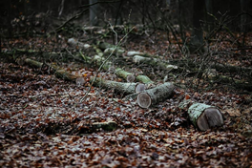

Este texto pareciera de una novela de terror, sin embargo, es la introducción del libro que escribió la bióloga Rachel Carson en 1962 “La primavera silenciosa”. En este libro ella advirtió acerca del impacto que se podría tener con la pérdida de la biodiversidad, hasta reducir las ciudades y países a lugares con “primaveras silenciosas”.

Sin importar el lugar donde vives, si te pidieran que imagines el sonido de un ave, el zumbido de una abeja o el croar de una rana; para ti sería fácil evocar o recordar esos sonidos, porque los has oído y los conoces.

Reflexiona y contesta las siguientes preguntas:

- ¿Qué crees que sucedería si un día desaparecieran el resto de los seres vivos, y solo quedarán los seres humanos?
- ¿Qué tanto afectaría tu estilo de vida, la pérdida de esa biodiversidad?

La biodiversidad forma parte fundamental en un ecosistema; pero no solo en lo estético. Al tener ecosistemas equilibrados, tú puedes aprovechar, de manera responsable, los bienes y servicios que la naturaleza te provee.

Estos servicios se denominan “Servicios ambientales”, y se refieren a aquellas funciones de los ecosistemas que pueden generar beneficios y bienestar adicionales para las personas y las comunidades. Estos servicios se organizan en 4 tipos:

- “Servicios ambientales de apoyo”. Ejemplos de estos son la formación de agua de ríos y lagunas, el suelo fértil, los polinizadores. E incluso el oxígeno que respiras en este momento, te lo regalan los ciclos biogeoquímicos.

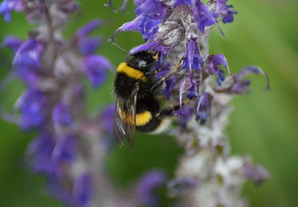

- “Servicios de aprovisionamiento”, estos se refieren a las materias primas que los ecosistemas te proporcionan, por ejemplo, alimentos y recursos para transformar y utilizar en tus actividades cotidianas.

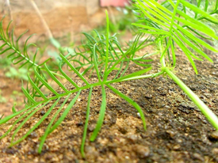

De hecho, el lápiz, el cuaderno y los colores que usas, son posibles gracias a la evolución de una variedad árboles maderables, cuyas maderas tienen propiedades que permiten la fabricación de objetos tan diversos. Incluso, la medicina no sería posible sin la biodiversidad, pues muchos de los medicamentos que hoy tienes como parte de tu botiquín médico en casa, fueron posibles gracias a que los científicos observaron cómo es que los pueblos tradicionales se curaban con plantas.

Así es como se pasó de masticar pedazos de sauce blanco para quitar el dolor de cabeza, a abrir una caja de cápsulas o pastillas y tomar una de ellas.

- “Servicios de regulación”, en los que la biodiversidad es una parte importante en la regulación del clima, del ciclo del agua y en mantener en condiciones óptimas a los gases del planeta, entre otros.

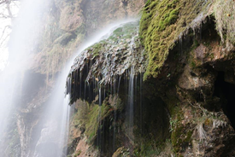

- “Servicios culturales” como el turismo o la investigación científica para comprender cómo funciona el planeta.

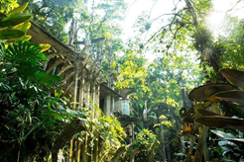

¿Qué otros ejemplos de servicios ambientales se te ocurren? En tu cuaderno puedes elaborar un mapa mental en donde coloques los cuatro tipos de servicios ambientales. Recuerda que puedes buscar el tema en tu libro de texto, para ampliar tu respuesta y también investigar en otras fuentes.

Ejemplo:

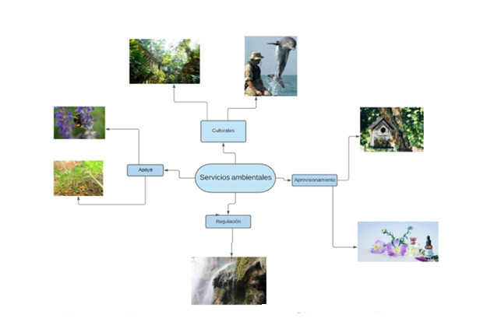

¿Identificaste qué importantes son estos servicios en la vida diaria?

Los servicios ambientales son la base de tu existencia como ser vivo.

Explora una de estas funciones, con una pequeña demostración.

La lluvia o precipitación pluvial como parte del ciclo del agua, es uno de los servicios de regulación que permite mantener el equilibrio de la vida en el planeta. Incluso las tormentas son fenómenos naturales que siempre han ocurrido. Sin embargo, alterar la biodiversidad puede convertir estos fenómenos en desastres naturales.

Por ejemplo, imagina que hay un poblado y que cerca de ese poblado existe un bosque. Ese bosque está lleno de biodiversidad y sobre todo tiene árboles y plantas.

- ¿Qué pasaría si cayera una fuerte tormenta en la zona del bosque y el poblado?

El agua sería absorbida por el bosque. En los lugares donde hay vegetación, las plantas, los árboles y el suelo; ayudan a que el agua de lluvia se filtre hacia las raíces y/o cuerpos de agua subterráneos. Haciendo que el agua que llega a los poblados sea menos, causando quizá solo algunos encharcamientos.

Pero, si un día llega una compañía y decide usar las maderas que se producen en el bosque y tala todos los árboles que están en la zona, al poblado no le iría tan bien durante otra tormenta y se inundaría. Esto ocurre porque cuando no hay vegetación, las raíces de los árboles y plantas que antes funcionaban como una especie de barrera que evitaba que llegara toda el agua de lluvia al poblado; ya no están.

Como puedes ver las plantas absorben gran parte del agua de lluvia para poder crecer. Pero al no estar presentes, la tierra del lugar se va desgastando o erosionando; así que no solo llega mucha más agua al poblado, sino que puede llegar a ocurrir un deslave.

¿Puedes ver, cuánto afecta la eliminación de una pequeña parte de la biodiversidad?

Este problema no solo se presenta en zonas como bosques o donde hay mucha vegetación.

En las playas del Sur de México, por ejemplo, hace muchos años existían muchas formaciones naturales conocidas como arrecifes de coral. En estos arrecifes coralinos, chocaban las tormentas tropicales y los huracanes, ayudando a que la fuerza con la que estos fenómenos golpeaban a las costas fuese menor. Muchas de estas formaciones naturales sufrieron un blanqueamiento por la contaminación, y se perdió toda la biodiversidad que habitaba en ellos. Dejando totalmente desprotegidas a las playas.

En el ejemplo anterior, observaste que la biodiversidad ayuda a minimizar los efectos de los fenómenos naturales, evitando inundaciones. Sin embargo, su equilibrio es increíblemente frágil.

Ahora, analiza el siguiente ejemplo para revisar los efectos de la tala de árboles.

Imagina unas piezas del juego “Jenga” y que estas fichas representan la biodiversidad en el planeta. Todas las fichas están relacionadas entre sí y mover una sola puede derribarlo todo.

¿Qué te parece si ves los efectos de hacer pequeños cambios en la biodiversidad?

Piensa que una ficha representa los árboles talados en la selva del Amazonas y otra ficha representa a la selva chiapaneca ¿crees que afectará en algo un cambio, en una zona tan lejana?

Tal vez piensas que si afecta en los alrededores o las fichas cercanas. Pero que tuviera algún efecto en otro país alejado, o fichas lejanas no. Pero un cambio tan simple como talar un árbol, podría traducirse en un importante efecto en cadena.

Tal y como observaste en la “torre”. Por ejemplo, plagas de insectos u otros animales que al buscar un lugar donde vivir; se aventuran a ir a nuevas y lejanas tierras. Y esos seres vivos, en esta búsqueda por nuevos lugares donde sobrevivir; se convertirían en especies invasoras que no tienen depredadores naturales que los controlen. Desequilibrando cadenas alimenticias enteras.

Por tanto, es posible que la tala de árboles en la selva amazónica tenga repercusiones en un lugar tan distanciado como la selva chiapaneca.

Con ese solo elemento que se altera; también quedan desprovistos de servicios ambientales que van desde la comida, hasta perder una cantidad importante de oxígeno disponible para la respiración.

Pareciera que tu papel en el cuidado de la biodiversidad es menor; pero en realidad tú eres un agente de cambio muy importante. Observa el siguiente video.

- Piensa global, actúa local.
https://www.youtube.com/watch?v=JWmlynB1vO8

Como viste en el vídeo, durante años se han buscado soluciones tanto para frenar el daño a la biodiversidad; como para tratar de restaurarla, en la medida de lo posible.

Una de las opciones que se mencionan es el desarrollo sustentable. Anota este concepto, ya que te puede ayudar en la construcción de tus apuntes.

Revisa el siguiente video.

- Desarrollo sustentable.
https://youtu.be/Nq5sXDkxM5E

¿Cómo puedes ayudar a cuidar el planeta y a los seres vivos?

Nadie puede viajar al pasado para impedir la destrucción de la biodiversidad. Tampoco se puede evitar tener un impacto en el planeta. Pero si se realizan acciones conjuntas ya mencionadas con un consumo sustentable; se puede crear una forma de vida en donde todos aceptan el reto de vivir consumiendo lo necesario. Recuerda que las pequeñas acciones son muy importantes. Al final todos son responsables del daño causado a la biodiversidad porque todos tienen un impacto en el planeta.
Para saber más

Observa el siguiente video.

- Huella ecológica.
https://youtu.be/tKWNGzohB9k

Como viste en el vídeo, la “huella ecológica” calcula cuántos recursos necesitas para satisfacer tus necesidades. Recuerda que desde el momento en el que despiertas, hasta la hora de dormir; haces uso de los servicios ambientales y tienes un impacto en el planeta. Por lo que la responsabilidad de preservar estos recursos también es tuya. Puedes ser un agente de cambio, y tienes una gran responsabilidad, al igual que el resto de los seres humanos que habitan el planeta. No se puede evitar dejar una huella ecológica, pero sí puedes ayudar a reducirla.

Ahora identifica el concepto que agregarás a tu “Abecedario biológico”

Las siguientes letras que aparecen en la imagen están en desorden y forman un término que es:

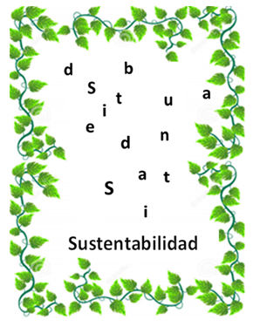

Recuerda buscar la definición en tu libro de texto, para poder agregar esta palabra junto con su significado.

La sustentabilidad y el desarrollo sustentable; son términos muy importantes que deben formar parte de tus acciones diarias. Para conservar la biodiversidad no solo se necesitan grandes acciones, sino “Pensar en global y actuar en local”. Con acciones pequeñas puedes hacer un gran cambio y también motivar a las personas cercanas a hacerlo.

Concluyendo:

La variedad de seres vivos o biodiversidad, es fundamental en el funcionamiento de los ecosistemas y en la preservación de la vida. Cada ser vivo, por grande o pequeño que sea, tiene una función que puede ser indispensable para otros.

El equilibrio ecológico es muy frágil y si se elimina una sola especie; las consecuencias pueden llegar a impactar incluso a zonas muy alejadas. Conservar este equilibrio se vuelve una prioridad, ya que se hace uso de los llamados “servicios ambientales” para realizar las actividades cotidianas y para sostener la sociedad.

Se han propuesto muchas ideas para poder apoyar en la conservación de la biodiversidad; pero hasta el momento la mejor opción es ir en camino hacia la sustentabilidad. Esto se va logrando si tomas como primer paso el consumo responsable. Así que cada vez que vayas a comprar algo solo porque te gustó, detente unos segundos y pregúntate:

- ¿Realmente lo necesitas?
- ¿Es fundamental o lo puedes sustituir de otra manera?
- ¿Este producto puede afectar negativamente a los seres vivos del planeta?

Al contestar estas preguntas te darás cuenta de que, al dar este primer paso, cuidar la biodiversidad de la región donde vives será cada vez más fácil.

¿Te gustaría saber cuál es tu huella ecológica y cuántos recursos consumes, para poder satisfacer tus necesidades?

Si tienes internet, puedes escribir en el buscador: “calculadora de huella ecológica” y observar cuál es tu huella ecológica a lo largo del día. Reflexiona sobre tus resultados y platica con tu familia, ¡quizá entre todos puedan organizar un plan para cuidar la biodiversidad y sus ecosistemas!

Conocer tu “huella ecológica” es un primer paso para que empieces a emprender acciones en favor de la biodiversidad.

El Reto de Hoy:

Elabora un decálogo de acciones que puedes hacer, para poder preservar a los seres vivos. Recuerda que un decálogo es un listado de 10 acciones. Puedes escribirlo en tu cuaderno e ilustrar cada una de las acciones, como lo prefieras.

¡Buen trabajo!

Gracias por tu esfuerzo.

Para saber más:
Lecturas
https://www.conaliteg.sep.gob.mx/

